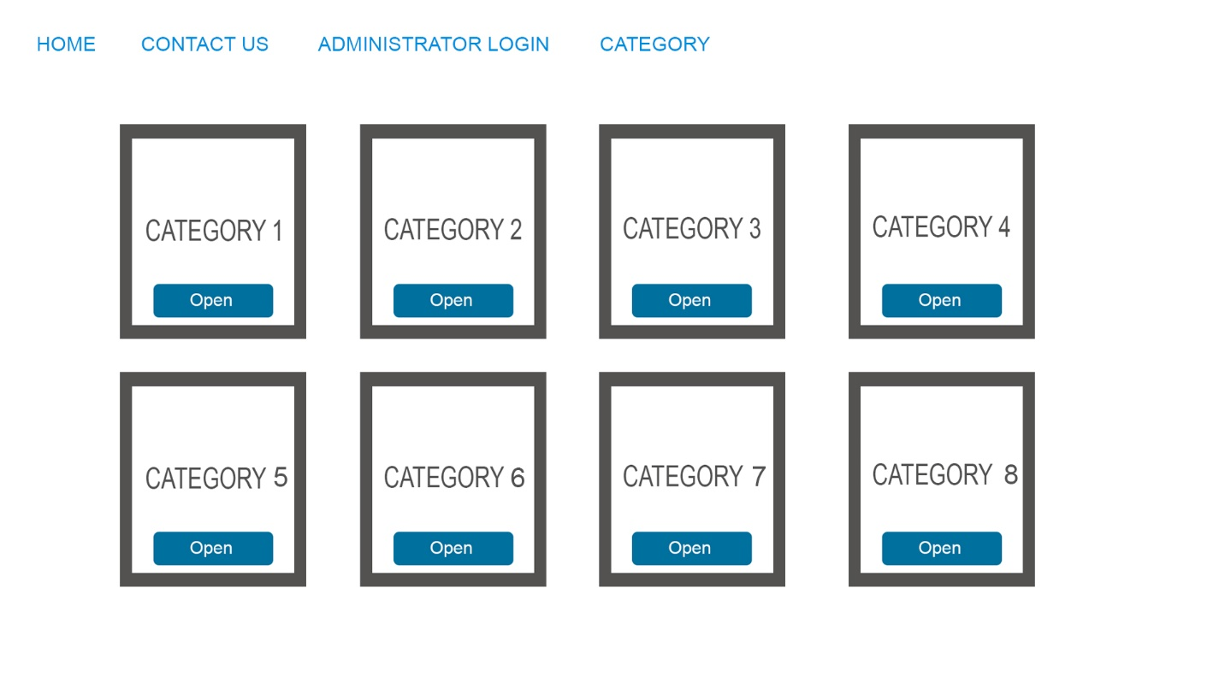

**Prikaz kategorija DASHBOARD**

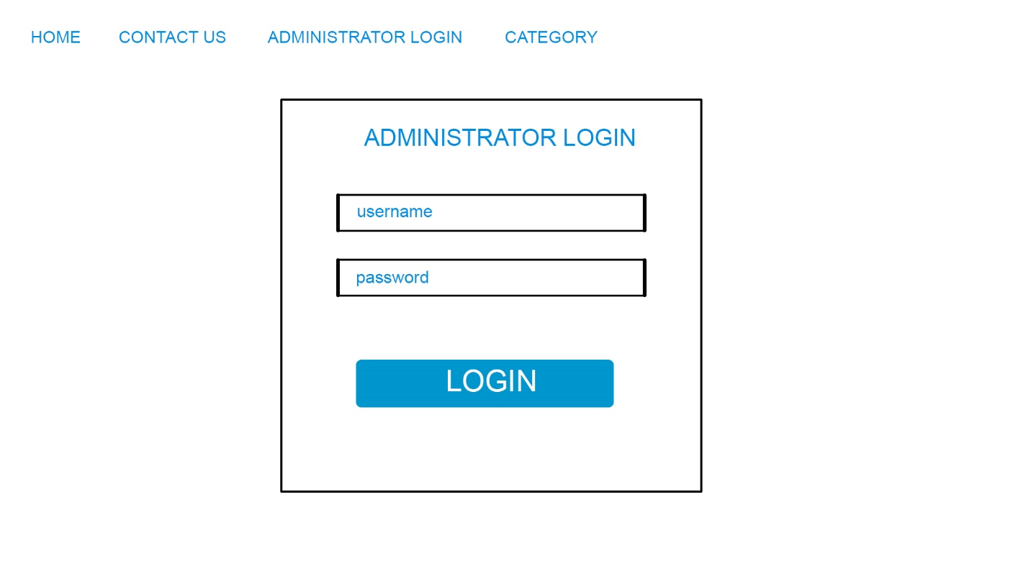

**ADMINISTRATOR LOGIN**

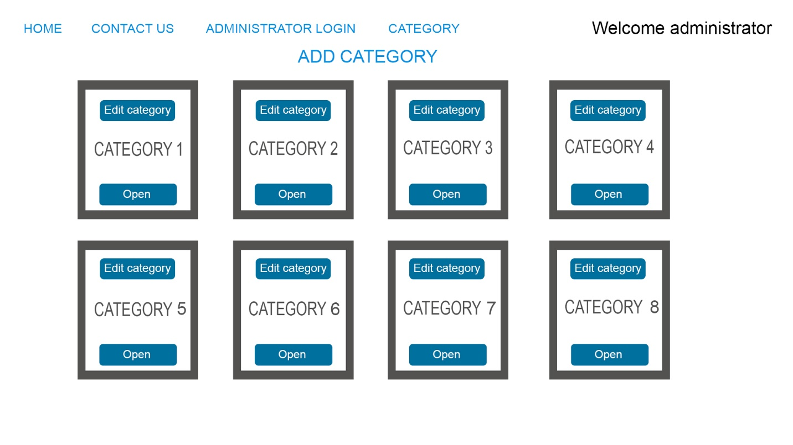

**EDITOVANE I DODAVANJE KATEGORIJA OD STRANE ADMINISTRATORA**

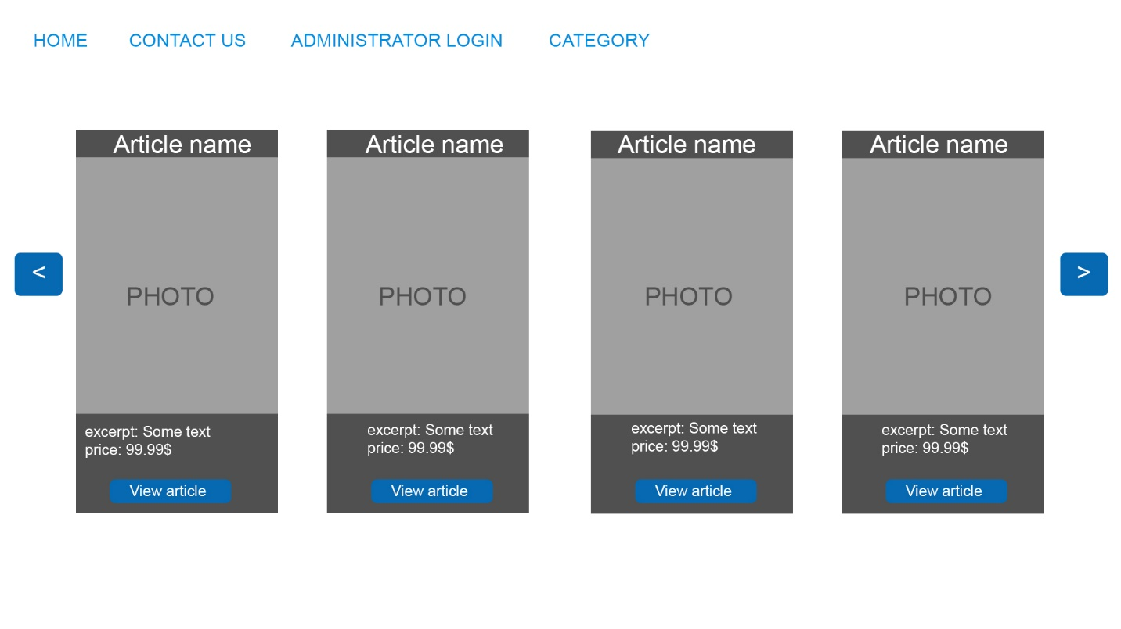

**PRIKAZ ARTIKLA BEZ SORTIRANJA**

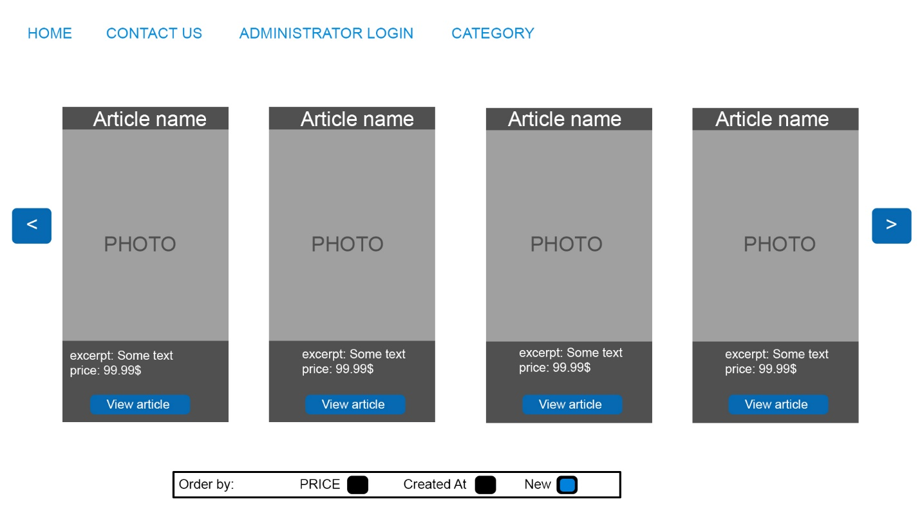**PRIKAZ ARTIKLA SA SORTIRANJEM**

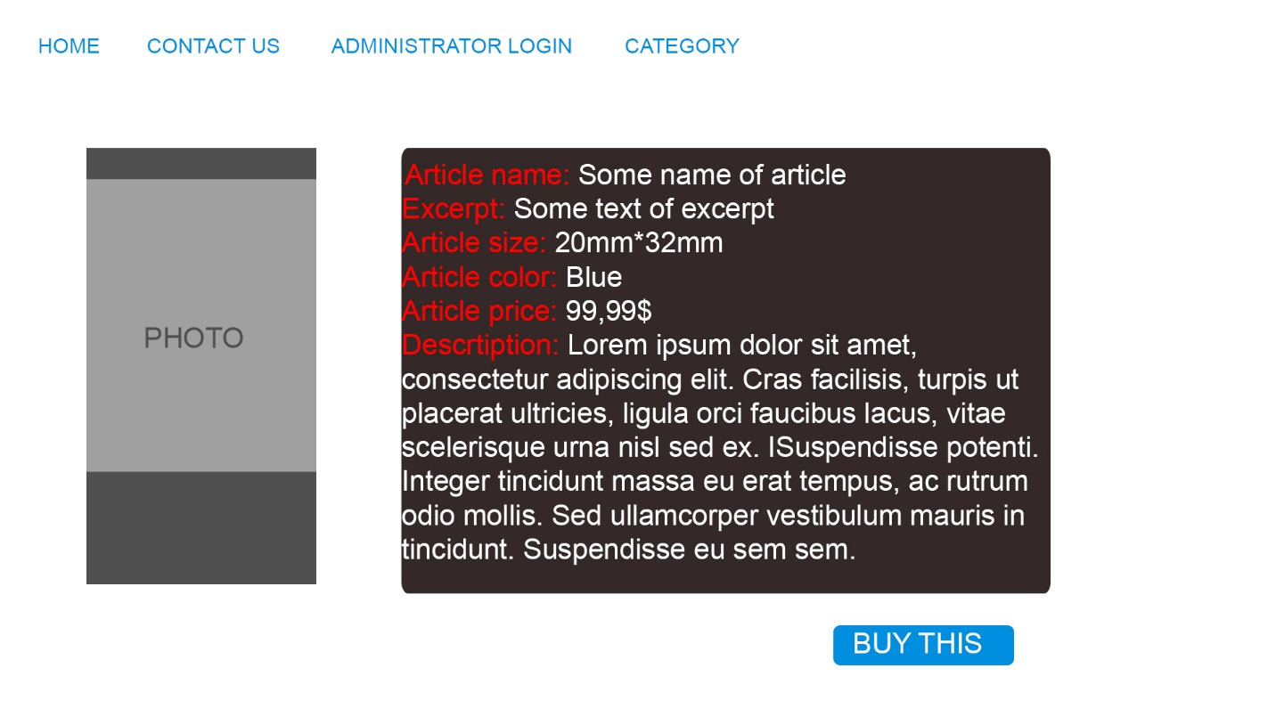

**PRIKAZ JEDNOG ARTIKLA I MOGUCNOST KUPOVINE**

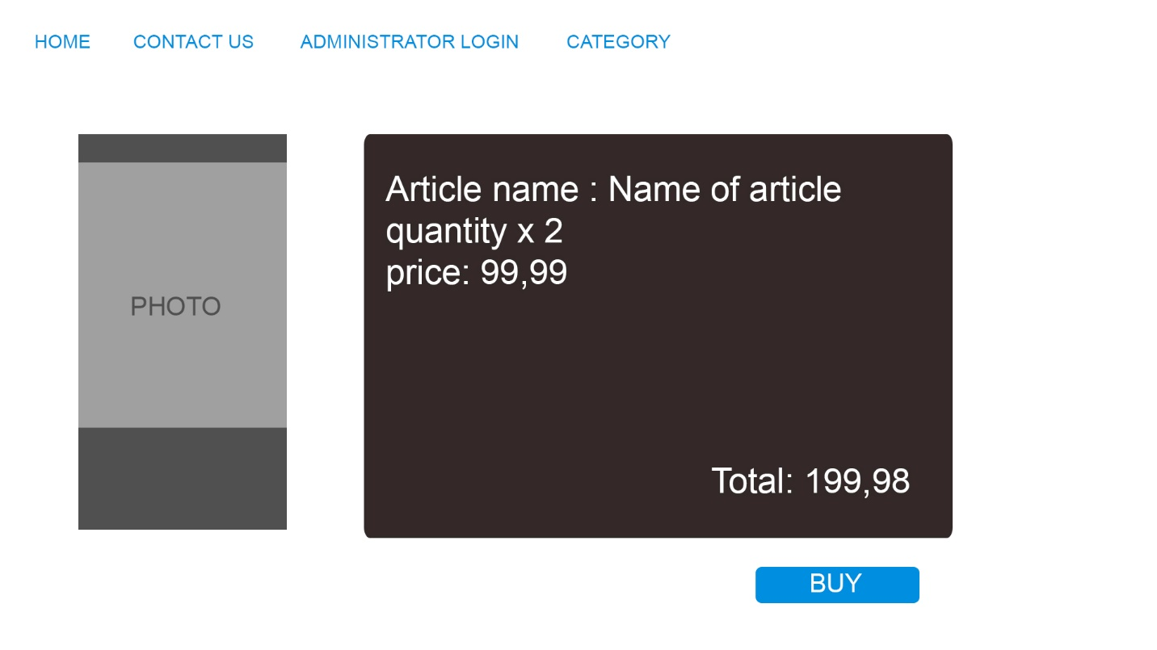

**PRIKAZ KORPE I IZVRSENJE PORUDZBINE**

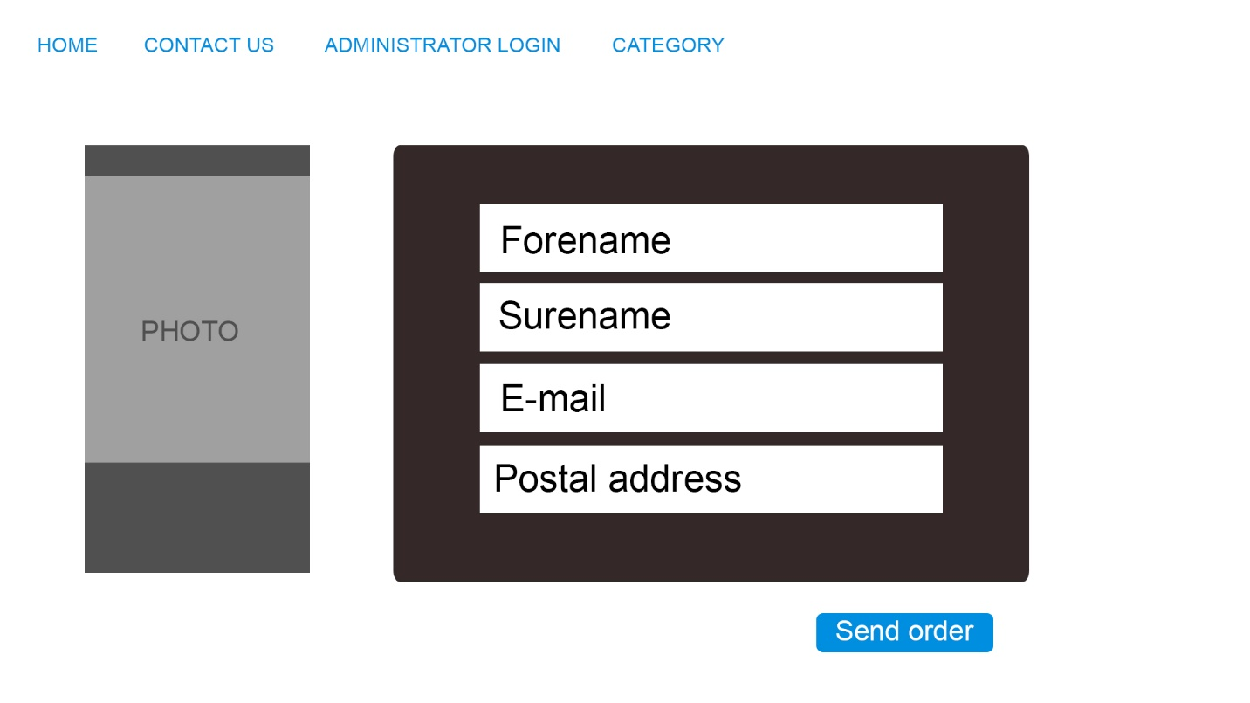

**POPUNJAVANJE FORMULARA ZA KUPOVINU**